**Java Web开发**

**实验一**

**作业报告**

|  |  |
| --- | --- |
| 学院 | 计算机 |
| 所在系班级 | 2017软件工程系**班 |
| 学号姓名 | 陈润楷 |
| 指导教师 | 郭晓燕 |
| 完成时间 | 2018年5月- |

# 实验题目

1. 在MyEclipse环境下新建一个项目取名为Webtest+学号（必做）
2. （a）并在其下创建一个JSP程序，并在IE下运行；
3. （b）将课件第一章的例题input.jsp、receive.jsp内容拷入项目中。并运行访问该JSP页面；

# 分析与设计

# 关键源码（部分）

（一）

input.jsp

<%@pagecontentType=*"text/html; charset=utf-8"*%>

<html>

<bodybgcolor=*cyan*><fontsize=*8*>

<formaction=*"receive.jsp"*method=*post*name=*form*>

<p>请输入下列信息：

<br>输入您的姓名:<inputtype=*"text"*name=*"name"*value=*"张三"*></br>

<br>选择性别:<inputtype=*"radio"*name=*"R"*value=*"男"*checked=*"dio"*>男

<inputtype=*"radio"*name=*"R"*value=*"女"*>女

</br>

<br>选择你喜欢的歌手:

<inputtype=*"checkbox"*name=*"superstar"*value=*"张歌手"*>张歌手

<inputtype=*"checkbox"*name=*"superstar"*value=*"李歌手"*>李歌手

<inputtype=*"checkbox"*name=*"superstar"*value=*"刘歌手"*>刘歌手

<inputtype=*"checkbox"*name=*"superstar"*value=*"王歌手"*>王歌手

</br>

<inputtype=*"hidden"*name=*"这是隐藏信息"*value=*"secret"*>

<inputtype=*"submit"*name=*"提交"*value=*"submit"*>

</form></font>

</body></html>

（二）

receive.jsp

<%@pagecontentType=*"text/html; charset=utf-8"*%>

<html>

<bodybgcolor=*cyan*>

<fontsize=*8*><ahref=*"input.jsp"*>回到首页</a>

<%request.setCharacterEncoding("utf-8");

String yourName=request.getParameter("name");

String yourSex=request.getParameter("R");

String secretMess=request.getParameter("secret");

String personName[]=request.getParameterValues("superstar");

out.println("<p>你的姓名:"+yourName+"</p>");

out.println("<p>你的性别:"+yourSex+"</p>");

out.println("<p>你喜欢的歌手");

**if**(personName==**null**)

out.print("一个都不喜欢");

**else**

**for**(**int** k=0;k<personName.length;k++)

out.println(" "+personName[k]);

out.println("<p> hidden提交的值:"+secretMess); %>

<p>姓名：${param.name}</font>

</body>

</html>

# 运行效果图

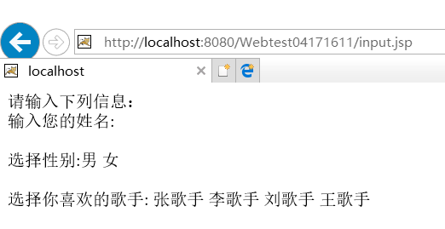

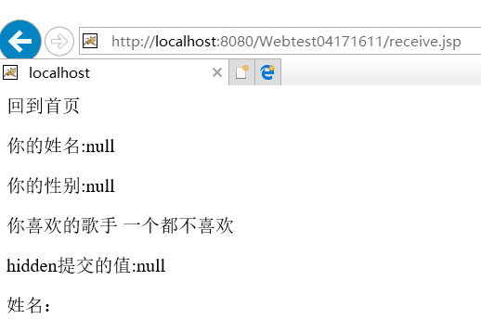

## 收获与问题

1. 通过路径在IE上访问本地jsp文件